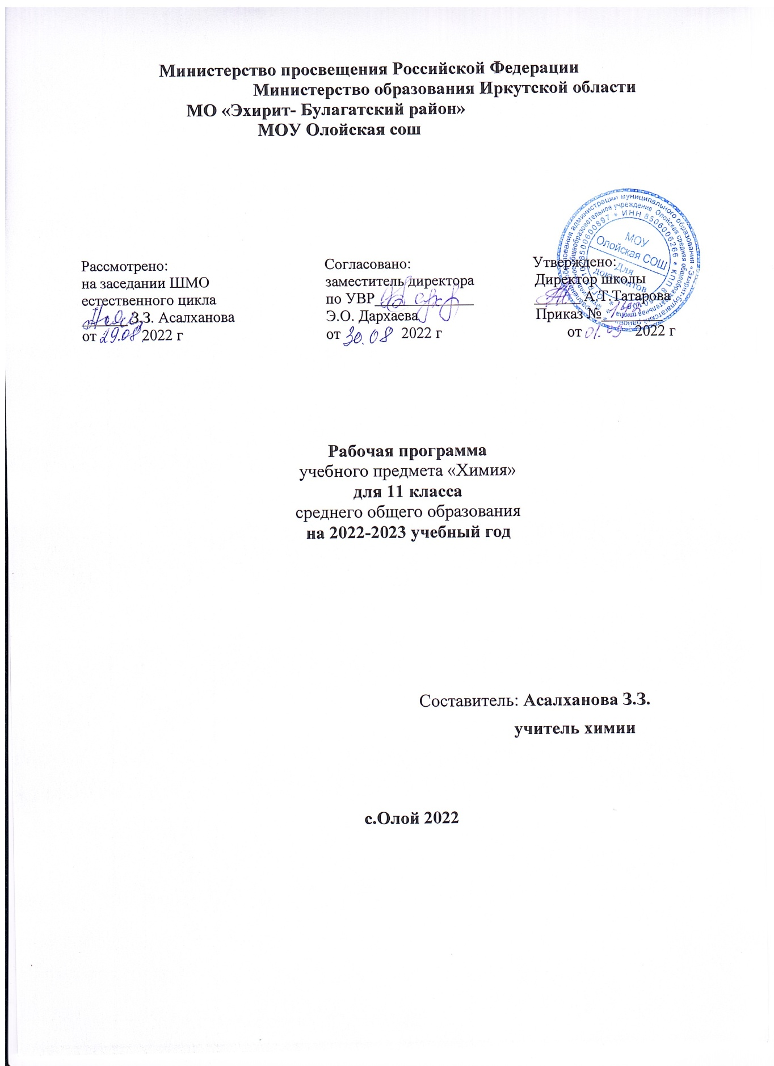

Пояснительная записка

Рабочая программа по химии 11 класс разработана на основе нормативно-правовых документов:

- Федеральный закон « Об образовании в Российской Федерации» от 29 декабря 2012 года № 273-ФЗ;
- ФГОС основного общего образования (утвержден приказом Министерства образования и науки РФ от 17 декабря 2010 года № 1897);
- Федерального перечня учебников, рекомендованных Министерством образования и науки РФ к использованию в образовательном процессе на 202-2023учебный год;
- Примерной программы основного общего образования по химии;
Рабочая программа разработана в соответствии с:
- СОО МОУ «Олойская СОШ»
- Положением о рабочей программе МОУ «Олойская СОШ»
- При реализации данной программы будет задействовано оборудование центра «Точка роста».
Цели и задачи изучения предмета:
- освоение знаний о химической составляющей естественно-научной картины мира, важнейших химических понятиях, законах и теориях;
- овладение умениями применять полученные знания для объяснения разнообразных химических явлений и свойств веществ, оценки роли химии в развитии современных технологий и получении новых материалов;
- развитие познавательных интересов и интеллектуальных способностей в процессе самостоятельного приобретения химических знаний с использованием различных источников информации, в том числе компьютерных;
- воспитание убежденности в позитивной роли химии в жизни современного общества, необходимости химически грамотного отношения к своему здоровью и окружающей среде;
- применение полученных знаний и умений для безопасного использования веществ и материалов в быту, сельском хозяйстве и на производстве, решения практических задач в повседневной жизни, предупреждения явлений, наносящих вред здоровью человека и окружающей среде.
Данная программа предусматривает формирование у учащихся обще учебных умений и навыков, универсальных способов деятельности и ключевых компетенций. В этом направлении приоритетами для учебного предмета «химия» в старшей школе на базовом уровне являются:
- умение самостоятельно и мотивированно организовывать свою познавательную деятельность (от постановки цели до получения и оценки результата);
- определение сущностных характеристик изучаемого объекта;
- умение развернуто обосновывать суждения, давать определения, приводить доказательства;
- оценивание и корректировка своего поведения в окружающей среде;
- выполнение в практической деятельности и повседневной жизни экологических требований;
- использование мультимедийных ресурсов и компьютерных технологий для обработки, передачи, систематизации информации, создания баз данных, презентации результатов познавательной и практической деятельности с оборудованием центра «Точка роста», в том числе цифровой лаборатории.

Задачи обучения:
- формирование знаний основ органической химии - важнейших фактов, понятий, законов и теорий, языка науки, доступных обобщений мировоззренческого характера;
- развитие умений наблюдать и объяснять химические явления, соблюдать правила техники безопасности при работе с веществами в химической лаборатории и в повседневной жизни;
- развитие интереса к органической химии как возможной области будущей практической деятельности;
- развитие интеллектуальных способностей и гуманистических качеств личности;
- формирование экологического мышления, убежденности в необходимости охраны окружающей среды.
Описание места учебного предмета.
Учебный план на изучение химии в основной школе отводит 68 часов в год, 2 часа в неделю (из расчета 35учебных недель) по программе (4 часа – резервное время), из них: для проведения контрольных работ -5 часов, практических работ -6 часов.
Учебно-методический комплект.
- Рудзитис Г.Е. Ф.Г.Фельдман Химия: 11 кл.: учеб. для общеобразоват. Учреждений / Г.Е. Рудзитис, Ф.Г. Фельдман. – 4-е изд. - М.: Просвещение, 2019.
- Химия: 11 кл.: электронное приложение к учебнику.
- Гара Н.Н. Химия: задачник с «помощником»: 10-11 классы : пособие для учащихся общеобразват. учреждений/ Н.Н. Гара, Н.И.Габрусева. – 4-е изд. - М.: Просвещение, 2013.
- Гара Н.Н. Химия. Рабочие программы. Предметная линия учебников Г.Е.Рудзитиса, Ф.Г.Фельдмана. 10-11 классы: М., «Просвещение», 2011.
- Радецкий А.М. Химия: дидактический материал: 10-11 кл.: пособие для учителей общеобразоват. учреждений / А.М. Радецкий. – 3-е изд. – М.: Просвещение, 2011.
- Гара Н.Н. Химия: уроки в 10 кл.: пособие для учителя / Н.Н. Гара. – 2-е изд., перераб. - М.: Просвещение, 2014.

Планируемые результаты освоения предмета
1.1.Личностные результаты:
- Формирование чувства гордости за российскую химическую науку;
- Формирование целостного мировоззрения, соответствующего современному уровню развития науки и общественной практики, а также социальному, культурному, языковому и духовному многообразию современного мира;
- Формирование ответственного отношения к учению, готовности и способности к саморазвитию и самообразованию на основе мотивации к обучению и познанию, выбору профильного образования на основе информации о существующих профессиях и личных профессиональных предпочтений, осознанному построению индивидуальной образовательной траектории с учетом устойчивых познавательных интересов;
- Формирование коммуникативной компетентности в образовательной, общественно-полезной, учебно-исследовательской, творческой и других видах деятельности;
- Формирование ценности здорового и безопасного образа жизни; усвоение правил индивидуального и коллективного поведения в чрезвычайных ситуациях, угрожающих жизни и здоровью людей;
- Формирование познавательной и информационной культуры, в том числе развитие навыков самостоятельной работы с учебными пособиями, книгами, доступными инструментами и техническими средствами информационных технологий;
- Формирование основ экологического сознания на основе признания ценности жизни во всех ее проявлениях и необходимости ответственного, бережного отношения к окружающей среде;
- Развитие готовности к решению творческих задач, умения находить адекватные способы поведения и взаимодействия с партнерами во время учебной и внеучебной деятельности, способности оценить проблемные ситуации и оперативно принимать ответственные решения в различных продуктивных видах деятельности (учебно-поисковая исследовательская, клубная, проектная, кружковая и тип.)
1.2.Метапредметные результаты:
- Умение самостоятельно определять цели своего обучения, ставить и формулировать для себя новые задачи в учёбе и познавательной деятельности, развивать мотивы и интересы своей познавательной деятельности;
- Умение самостоятельно планировать пути достижения целей, в том числе альтернативные, осознанно выбирать наиболее эффективные способы решения учебных и познавательных задач;
- Умение соотносить свои действия с планируемыми результатами, осуществлять контроль своей деятельности в процессе достижения результата, определять способы действий в рамках предложенных условий и требований, корректировать свои действия в соответствии с изменяющейся ситуацией;
- Умение оценивать правильность выполнения учебной задачи, собственные возможности её решения;
- Владение основами самоконтроля, самооценки, принятия решений и осуществления осознанного выбора в учебной и познавательной деятельности; • умение определять понятия, создавать обобщения, устанавливать аналогии, классифицировать, самостоятельно выбирать основания и критерии для классификации, устанавливать причинно-следственные связи, строить логическое рассуждение, умозаключение (индуктивное, дедуктивное и по аналогии) и делать выводы; • умение создавать, применять и преобразовывать знаки и символы, модели и схемы для решения учебных и познавательных задач;
- Умение организовывать учебное сотрудничество и совместную деятельность с учителем и сверстниками; работать индивидуально и в группе: находить общее решение и разрешать конфликты на основе согласования позиций и учёта интересов; формулировать, аргументировать и отстаивать своё мнение;
- Умение осознанно использовать речевые средства в соответствии с задачей коммуникации для выражения своих чувств, мыслей и потребностей; планирования и регуляции своей деятельности; владение устной и письменной речью, монологической контекстной речью;
- Формирование и развитие компетентности в области использования информационно- коммуникационных технологий;
- Формирование и развитие экологического мышления, умение применять его в познавательной, коммуникативной, социальной практике и профессиональной ориентации.
1.3.Предметные результаты:
1. В познавательной сфере:
- Давать определения изученных понятий: «химический элемент», «атом», «ион», «молекула», «простые и сложные вещества», «вещество», «химическая формула», «относительная атомная масса», «относительная молекулярная масса», «валентность», «степень окисления», «кристаллическая решетка», «оксиды», «кислоты», «основания», «соли», «амфотерность», «индикатор», «периодический закон», «периодическая таблица», «изотопы», «химическая связь», «электроотрицательность», «химическая реакция», «химическое уравнение», «генетическая связь», «окисление», «восстановление», «электролитическая диссоциация», «скорость химической реакции»;
- Описать демонстрационные и самостоятельно проведенные химические эксперименты;
- Описывать и различать изученные классы неорганических соединений, простые и сложные вещества, химические реакции;
- Классифицировать изученные объекты и явления;
- Делать выводы и умозаключения из наблюдений, изученных химических закономерностей, прогнозировать свойства неизученных веществ по аналогии со свойствами изученных;
- Структурировать изученный материал и химическую информацию, полученную из других источников;
- Моделировать строение атомов элементов 1-3 периодов, строение простых молекул;
2. В ценностно – ориентационной сфере:
- Анализировать и оценивать последствия для окружающей среды бытовой и производственной деятельности человека, связанной с переработкой веществ;
3. В трудовой сфере:
- Проводить химический эксперимент;
4. В сфере безопасности жизнедеятельности:
- Оказывать первую помощь при отравлениях, ожогах и других травмах, связанных с веществами и лабораторным оборудованием.

Содержание учебного предмета

Тема 1. Важнейшие химические понятия и законы (8 часов)
Атом. Химический элемент. Изотопы. Простые и сложные вещества.
Закон сохранения массы веществ, закон сохранения и превращения энергии при химических реакциях, закон постоянства состава. Вещества молекулярного и немолекулярного строения.
Атомные орбитали, s-, p-, d-, f-электроны. Особенности размещения электронов по орбиталям в атомах малых и больших периодов. Энергетические уровни, подуровни. Связь периодического закона и периодической системы химических элементов с теорией строения атомов. Короткий и длинный варианты таблицы химических элементов. Положение в периодической системе химических элементов водорода, лантаноидов, актиноидов и искусственно полученных элементов.
Валентность и валентные возможности атомов. Периодическое изменение валентности и размеров атомов.
Расчетные задачи. Вычисление массы, объема или количества вещества по известной массе, объему или количеству вещества одного из вступивших в реакцию или получившихся в результате реакции веществ.
Тема 2. Строение вещества (7 часов)
Химическая связь. Виды и механизмы образования химической связи. Ионная связь. Катионы и анионы. Ковалентная неполярная связь. Ковалентная полярная связь. Электроотрицательность. Степень окисления. Металлическая связь. Водородная связь. Пространственное строение молекул неорганических и органических веществ.
Типы кристаллических решеток и свойства веществ. Причины многообразия веществ: изомерия, гомология, аллотропия, изотопия.
Демонстрации. Модели ионных, атомных, молекулярных и металлических кристаллических решеток. Эффект Тиндаля. Модели молекул изомеров, гомологов.
.
Расчетные задачи. Вычисление массы (количества вещества, объема) продукта реакции, если для его получения дан раствор с определенной массовой долей исходного вещества.
Тема 3. Химические реакции (7 часов)
Классификация химических реакций в неорганической и органической химии.
Скорость реакции, ее зависимость от различных факторов. Закон действующих масс. Энергия активации. Катализ и катализаторы. Обратимость реакций. Химическое равновесие. Смещение равновесия под действием различных факторов. Принцип ЛеШателье. Производство серной кислоты контактным способом.

Демонстрации. Зависимость скорости реакции от концентрации и температуры. Разложение пероксида водорода в присутствии катализатора. Определение среды раствора с помощью универсального индикатора.
Лабораторные опыты. Проведение реакций ионного обмена для характеристики свойств электролитов.
Практическая работа. Влияние различных факторов на скорость химической реакции.
Расчетные задачи. Вычисление массы (количества вещества, объема) продукта реакции, если известна масса исходного вещества, содержащего определенную долю примесей.
Тема 4.Растворы (7 часов)
Дисперсные системы. Истинные растворы. Способы выражения концентрации растворов: массовая доля растворенного вещества, молярная концентрация. Коллоидные растворы. Золи, гели.
Электролитическая диссоциация. Сильные и слабые электролиты. Кислотно-основные взаимодействия в растворах. Среда водных растворов: кислая, нейтральная, щелочная. Ионное произведение воды. Водородный показатель (pH) раствора.
Гидролиз органических и неорганических соединений.
Практическая работа. Приготовление раствора с заданной молярной концентрацией
Тема 5.Электрохимические реакции (5 часов)
Химические источники тока. Ряд стандартных электродных потенциалов. Электролиз растворов и расплавов. Понятие о коррозии металлов. Способы защиты от коррозии.
Тема 6. Металлы (12 часов)
Положение металлов в периодической системе химических элементов. Общие свойства металлов. Электрохимический ряд напряжений металлов. Общие способы получения металлов.
Обзор металлов главных подгрупп (А-групп) периодической системы химических элементов.
Обзор металлов главных подгрупп (Б-групп) периодической системы химических элементов (медь, цинк, титан, хром, железо, никель, платина).
Сплавы металлов.
Оксиды и гидроксиды металлов.
Демонстрации. Ознакомление с образцами металлов и их соединений. Взаимодействие щелочных и щелочноземельных металлов с водой. Взаимодействие меди с кислородом и серой. Электролиз раствора хлорида меди (II). Опыты по коррозии металлов и защите от нее.
Лабораторные опыты.Взаимодействие цинка и железа с растворами кислот и щелочей. Знакомство с образцами металлов и их рудами (работа с коллекциями).
Расчетные задачи.Расчеты по химическим уравнениям, связанные с массовой долей выхода продукта реакции от теоретически возможного
Практическая работа. Решение экспериментальных задач по теме «Металл».
Тема 7. Неметаллы (10 часов)
Обзор свойств неметаллов. Окислительно-восстановительные свойства типичных неметаллов. Оксиды неметаллов и кислородосодержащие кислоты. Водородные соединения неметаллов.
Демонстрации.Образцы неметаллов. Образцы оксидов неметаллов и кислородсодержащих кислот. Горение серы, фосфора, железа, магния в кислороде.
Лабораторные опыты. Знакомство с образцами неметаллов и их природными соединениями (работа с коллекциями). Распознавание хлоридов, сульфатов, карбонатов.
Генетическая связь неорганических и органических веществ.
Практическая работа. Решение экспериментальных задач по теме «Неметаллы».
Тема 8. Химия и жизнь. (5ч.)
Химия в промышленности. Принципы химического производства. Химико-технологические принципы промышленного получения металлов. Производство чугуна. Производство стали.
Химия в быту.Химическая промышленность и окружающая среда.
Практикум 7 ч). Решение экспериментальных задач по неорганической химии; решение экспериментальных задач по органической химии; решение практических расчетных задач; получение, собирание и распознавание газов.

Тематическое планирование

№ раздела и тем | Наименование разделов и тем | Учебные часы | Контрольные работы | Практическая часть
 |  |  |  | лабораторные опыты | практические работы
 | Важнейшие химические понятия и законы | 8 | 1 | - | -
 | Строение вещества | 7 | 1 | - | -
 | Химические реакции | 7 | - | 2 | -
 | Растворы | 7 | - | 1 | 1
 | Электрохимические реакции | 5 | 1
 | Металлы | 12 | 1 | 1 | 1
 | Неметаллы | 10 | 1 | 2 | -
 | Химия и жизнь | 5 | - | - | -
 | Практикум,обобщение | 7 | 1 | - | 5
 | Итого: | 68 | 6 | 6 | 8

Календарно-тематическое планирование 11 класс
№п/п | Тема урока | Домашнее  задание | Дата проведения |  | Примечание
 |  |  | По плану | По факту
Тема 1. Важнейшие химические понятия и законы (6 ч)
1 | Инструктаж по ТБ.  Химический элемент. Нуклиды. Изотопы | §1
2 | Закон сохранения массы и энергии в химии | §2
3 | Периодический закон. Распределение электронов в атомах элементов малых периодов | §3
4 | Распределение электронов в атомах элементов больших периодов | §4
5 | Положение в ПСХЭ водорода, лантаноидов и актиноидов | §5
6 | Валентность и валентные возможности атомов. Тестирование | §6
Тема 2. Строение вещества (7 ч)
7 | Основные виды химической связи. Ионная и ковалентная связь | §7
8 | Металлическая связь. Водородная связь | §8
9 | Пространственное строение молекул | §9
10 | Решение задач | §6-9
11 | Строение кристаллов. Кристаллические решетки | §10
12 | Причины многообразия веществ | §11
13 | Контрольная работа по теме. «Строение вещества» | §7-11
Тема 3. Химические реакции (5 ч)
14 | Классификация химических реакций | §12
15 | Скорость химических реакций | §13
16 | Факторы, влияющие на скорость реакций. Л.о. 1 «Изучение влияния факторов на скорость реакций» | §13
17 | Катализ и катализаторы Л/о №2 . | §14
18 | Химическое равновесие  и условия его смещения. Контрольная работа по теме. | §15
Тема 4. Растворы (8 часов)
19 | Дисперсные системы. Растворы | §16
20 | Способы выражения концентрации растворов | §17
21 | Решение задач | §16-17
22 | Практическая работа № 1 «Приготовление растворов с заданной молярной концентрацией» | §16-17
23 | Электролитическая диссоциация. Водородный показатель. Л/о 3 | §19
24 | Реакции ионного обмена. Написание уравнений | §20
25 | Гидролиз органических и неорганических соединений. Л/о 4 | §21
26 | Контрольная работа по теме: «Растворы» | §16-21
Тема 5.
Электрохимические реакции (5 часов)
27 | Химические источники тока | §22
28 | Ряд стандартных электродных потенциалов | §23
29 | Коррозия металлов и ее предупреждение | §24
30 | Электролиз расплава | §25
31 | Электролиз раствора. Тестирование | §25
Тема 6. Металлы (11 часов)
32 | Общая характеристика и способы получения металлов | §26
33 | Обзор металлических элементов А-групп | §27
34 | Общий обзор металлических элементов Б- групп | §28
35 | Медь | §29
36 | Цинк | §30
37 | Титан и хром | §31
38 | Железо, никель, платина | §32
39 | Сплавы металлов | §33
40 | Оксиды и гидроксиды металлов | §34
41 | Практическая работа №2  Решение экспериментальных задач по теме  «Металлы».  Инструктаж по ТБ | §25-34
42 | Контрольная работа по теме «Металлы» | §25 – 34
Тема 7. Неметаллы (11 ч)
43 | Обзор неметаллов | §36
44 | Свойства и применение важнейших неметаллов | §37
45 | Общая характеристика оксидов неметаллов и кислородосодержащих кислот | §38
46 | Окислительные свойства серной и азотной кислот | §39
47 | Водородные соединения неметаллов | §40
48 | Характеристика галогенов* | §40
49 | Соляная кислота и ее соли | §40
50 | Генетическая связь неорганических и органических веществ | §41
51 | Практическая работа №3  Решение экспериментальных задач по теме «Неметаллы» | §42
52 | Обобщение темы «Неметаллы» | §36-42
53 | Контрольная работа по теме « Неметаллы» | §36-42
Тема 8. Химия и жизнь (7 часов)
54 | Химия в промышленности | §43
55. | Принципы химического производства серной кислоты | §43
56 | Химико-технологические принципы промышленного получения металлов. Производство чугуна | §44
57 | Производство стали | §45
58 | Химия в быту | §46
59 | Химическая промышленность и окружающая среда | §47
60 | Повторение пройденного материала. Решение задач
61 | Повторение пройденного материала. Решение задач
62 | Повторение пройденного материала. Решение задач
63 | Подготовка к годовой контрольной работе
64 | Годовая контрольная работа
65 | Итоговое занятие
66 | Резерв
67 | Резерв
68 | Резерв

